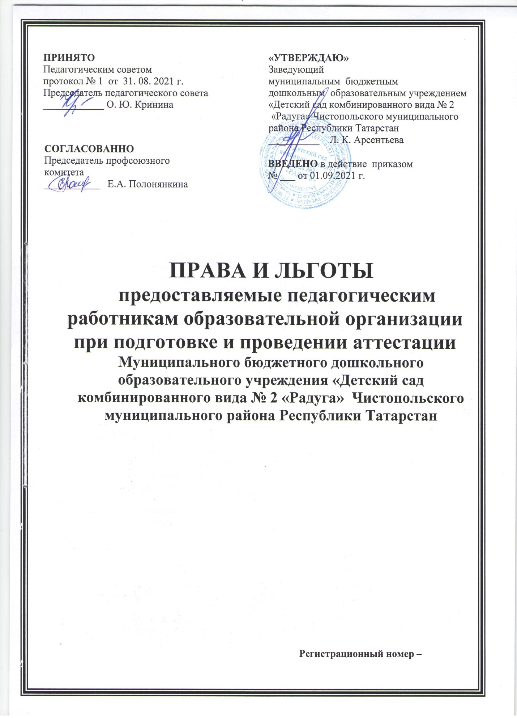
«УТВЕРЖДАЮ»
Заведующий
муниципальным бюджетным
дошкольным образовательным учреждением
«Детский сад комбинированного вида № 2
«Радуга» Чистопольского муниципального района Республики Татарстан
__________ Л. К. Арсентьева

ПРИНЯТО
Педагогическим советом
протокол № 1 от 31. 08. 2021 г.
Председатель педагогического совета
____________ О. Ю. Кринина

СОГЛАСОВАННО
Председатель профсоюзного
комитета
___________ Е.А. Полонянкина

ВВЕДЕНО в действие приказом
№ 115 от 01.09.2021 г.

ПРАВА И ЛЬГОТЫ
предоставляемые педагогическим работникам образовательной организации при подготовке и проведении аттестации

Муниципального бюджетного дошкольного образовательного учреждения «Детский сад комбинированного вида № 2 «Радуга» Чистопольского муниципального района Республики Татарстан

115
Регистрационный номер –

I. Права аттестуемых работников.
Педагогический работник имеет право:
- заявиться на аттестацию для установления соответствия уровня его квалификации требованиям, предъявляемым квалификационным категориям (первой или высшей);
- лично присутствовать во время его аттестации на заседании аттестационной комиссии, о чем письменно уведомляет аттестационную комиссию;
- представить в аттестационную комиссию собственные сведения, характеризующие его трудовую деятельность за период с даты предыдущей аттестации (при первичной аттестации - с даты поступления на работу;
- обжаловать результаты аттестации в соответствии с законодательством Российской Федерации;
- обратиться в суд за разрешением индивидуального трудового спора в течение трех месяцев со дня, когда он узнал или должен был узнать о нарушении своего права, а по спорам об увольнении – в течение одного месяца со дня вручения ему копии приказа об увольнении либо со дня выдачи трудовой книжки;
- получить информацию от работодателя о вакантных должностях или работе, соответствующей квалификации работника, или вакантных нижестоящих должностях или нижеоплачиваемой работе в случае расторжения с работником трудового договора в соответствии с пунктом 3 части 1 статьи 81 Трудового кодекса Российской Федерации на основании решения аттестационной комиссии о несоответствии работника занимаемой должности.
- заявиться на проведение аттестации с целью установления квалификационной категории независимо от продолжительности работы в организации, в том числе в период нахождения в отпуске по уходу за ребенком.
- истечение срока действия высшей квалификационной категории не ограничивает право педагогического работника впоследствии обращаться в аттестационную комиссию с заявлением о проведении его аттестации в целях установления высшей квалификационной категории по той же должности

II. Применение упрощенных форм профессиональной экспертизы при прохождении аттестации с целью установления соответствия уровня квалификации педагогических работников требованиям, предъявляемым
к квалификационным категориям (первой или высшей)
2.1. При прохождении педагогическими работниками аттестации с целью установления соответствия уровня их квалификации требованиям, предъявляемым к квалификационным категориям (первой или высшей) могут быть предусмотрены упрощенные формы профессиональной экспертизы, оценки профессиональной деятельности педагогических работников на основе результатов их работы, предусмотренных пунктами 36 и 37 Порядка, при условии, что их деятельность связана с соответствующими направлениями работы (без привлечения независимых аттестационных экспертов) для следующих категорий педагогических работников, повторно аттестующихся на высшую или первую квалификационную категорию:
- работники образования, имеющие государственные награды по профилю педагогической деятельности (включая почетные звания «Заслуженный учитель» и др.почетные звания, Почетные грамоты, нагрудные знаки), независимо от года награждения;
- победители, призеры, дипломанты, лауреаты международных, федеральных, республиканских, муниципальных профессиональных конкурсов по профилю деятельности аттестуемого работника («Учитель года», «Воспитатель года» и др.), независимо от года проведения конкурса;
- педагогические работники, подготовившие воспитанников - победителей и призеров (1-3 места) международных, всероссийских, республиканских, муниципальных предметных олимпиад, конкурсов, смотров, соревнований, проходивших в течение 5 лет перед аттестацией работника.
2.2. Упрощенные формы профессиональной экспертизы, оценки профессиональной деятельности на основе результатов их работы, предусмотренных пунктами 36 и 37 Порядка, при условии, что их деятельность связана с соответствующими направлениями работы (без привлечения независимых аттестационных экспертов) применяются при аттестации педагогических работников, повторно или впервые заявляющихся на высшую либо первую квалификационную категорию:
116
- при наличии у них статуса (диплома) победителя конкурса в рамках реализации приоритетного национального проекта « Образование», гранта «Наш лучший учитель» и другие, независимо от года проведения конкурса (гранта), либо подготовивших в течение последних пяти лет двух и более призеров (1-3 места) муниципальных, республиканских, федеральных, международных (очных) предметных олимпиад (для учащихся общеобразовательных организаций) или конкурсов профессионального мастерства (для обучающихся в учреждениях профессионального образования.); либо подготовивших в течение последних пяти лет двух и более призеров (1-3 место) муниципальных, республиканских, федеральных, международных (очных) конкурсов (для воспитанников и педагогов дошкольных образовательных организаций, организаций дополнительного образования);
- участвовавших в проведении профессиональной экспертизы в составе экспертных групп при аттестационной комиссии Министерства образования и науки Республики Татарстан не менее трех лет в период, предшествующий аттестации.

III. Льготы по установлению уровня оплаты труда работника во взаимосвязи с имеющейся квалификационной категорией.
3.1. В соответствии с отраслевым Соглашением на 2017-2019гг., заключенным между Министерством образования и науки Республики Татарстан и Татарским республиканским комитетом профсоюза работников народного образования и науки, квалификационные категории, присвоенные педагогическим работникам в соответствии с Порядком аттестации педагогических работников, утвержденным приказом Министерства образования и науки Российской Федерации от 7 апреля 2014 г. N 276 (далее – Порядок), учитываются в течение срока их действия в следующих случаях:
- при работе в должности, по которой присвоена квалификационная категория, независимо от типа и вида образовательного учреждения, преподаваемого предмета (дисциплины);
- при возобновлении работы в должности, по которой присвоена категория, независимо от перерывов в работе;
- при переходе из негосударственного образовательного учреждения, а также учреждений и организаций, не являющимися образовательными, на работу в государственные и муниципальные образовательные учреждения, при условии, если аттестация этих работников осуществлялась в соответствии с Порядком;
- при установлении уровня оплаты труда на должностях, по которым применяется наименование «старший» (старший воспитатель – воспитатель, старший педагог дополнительного образования - педагог дополнительного образования, старший методист – методист, старший инструктор-методист- инструктор-методист, старший тренер-преподаватель - тренер-преподаватель), независимо от того, по какой конкретно должности присвоена квалификационная категория;
- при выполнении педагогической работы на разных должностях, по которым совпадают профили работы (деятельности) в следующих случаях:

Должность, по которой присвоена квалификационная категория | Должность, по которой может учитываться категория, присвоенная по должности, указанной в графе № 1
Учитель, преподаватель | Воспитатель (независимо от места работы), социальный педагог, педагог–организатор, педагог дополнительного образования (при совпадении профиля кружка, направления дополнительной работы профилю основной работы), учитель, преподаватель, ведущий занятия по профильным темам из курса основного предмета, (например, валеология как часть курса биологии, или профильные темы по медицинской подготовке из курса «Основы безопасности жизнедеятельности».)  117
Руководитель физического воспитания | Учитель, преподаватель физкультуры (физического воспитания), инструктор по физкультуре; учитель, преподаватель, ведущий занятия из курса «Основы безопасности жизнедеятельности» (ОБЖ)
Учитель - дефектолог, учитель - логопед | Учитель, осуществляющий образовательную деятельность в общеобразовательных учреждениях для обучающихся (воспитанников) с ограниченными возможностями здоровья (независимо от преподаваемого предмета либо в начальных классах);  воспитатель, педагог дополнительного образования (при совпадении профиля кружка, направления дополнительной работы с профилем работы по основной должности)
Учитель музыки общеобразовательного учреждения, преподаватель учреждения среднего профессионального образования музыкального профиля | Преподаватель детской музыкальной школы (школы искусств, учреждений культуры), музыкальный руководитель, концертмейстер
Преподаватель детской музыкальной художественной школы, школы искусств, учреждений культуры, музыкальный руководитель, концертмейстер | Учитель музыки общеобразовательного учреждения, преподаватель музыкальных дисциплин среднего профессионального образования
Старший тренер-преподаватель, тренер-преподаватель, в т.ч. ДЮСШ, СДЮШОР, ДЮКПФ | Учитель, преподаватель физкультуры, инструктор по физкультуре, руководитель физического воспитания
Учитель, преподаватель физкультуры, инструктор по физкультуре, руководитель физического воспитания | Старший тренер-преподаватель, тренер-преподаватель, в т.ч. ДЮСШ, СДЮШОР, ДЮКПФ
Воспитатель | Старший воспитатель
Старший воспитатель | Воспитатель
Учитель-дефектолог | Учитель образовательного учреждения для обучающихся, воспитанников с ограниченными возможностями здоровья, независимо от преподаваемого предмета.
Концертмейстер | Преподаватель детской музыкальной школы (школы искусств, учреждений культуры), учитель музыки общеобразовательного учреждения, музыкальный руководитель, педагог дополнительного образования (при совпадении профиля кружка, направления дополнительной работы с профилем основной работы)
Преподаватель детской музыкальной школы (школы искусств, учреждений культуры), учитель музыки общеобразовательного учреждения, музыкальный руководитель, педагог дополнительного образования (при совпадении профиля кружка, направления дополнительной работы с профилем основной работы) | Концертмейстер

Другие случаи учета квалификационной категории при работе на разных педагогических должностях, по которым совпадают профили работы (деятельности), рассматриваются Министерством образования и науки Республики Татарстан, к чьей компетенции относится установление квалификационной категории, на основании письменного заявления.
3.2. Уровень оплаты труда педагогического работника, установленный ему по ранее имевшейся квалификационной категории сохраняется на срок не более одного года со дня возобновления трудовой деятельности (выхода из отпуска) в случае, если срок действия квалификационной категории истек:
- в период нахождения педагогического работника в отпуске по беременности и родам и по уходу за ребенком до достижения им трех лет, либо срок действия квалификационной категории истекает в текущем году;
- в период длительной потери трудоспособности (2 месяца и более) в связи с тяжелым заболеванием при наличии у работника листа нетрудоспособности или медицинского заключения (справки) о наличии заболевания, вызвавшего длительную потерю трудоспособности;
- в период когда работник пенсионного возраста, имеющий первую или высшую квалификационную категорию уведомил письменно работодателя об увольнении по собственному желанию по окончании текущего учебного года. Данная льгота однократная.
- в случае истечения у педагогического работника перед наступлением пенсионного возраста срока действия квалификационной категории сохранять оплату труда с учетом имевшейся квалификационной категории до дня наступления пенсионного возраста, но не более чем на один год.
3.3. Сохранить за педагогическими работниками оплату труда с учетом имевшийся квалификационной категории в случае истечения срока ее действия после подачи заявления в аттестационную комиссию на период до принятия аттестационной комиссией решения об установлении (отказе в установлении) квалификационной категории
119

ЛИСТ ОЗНАКОМЛЕНИЯ
Правами и льготами, предоставляемыми педагогическим работникам образовательной организации при подготовке и проведении аттестации
N  п/п | Ф.И.О. | Должность | Дата | Подпись
1.
2.
3.
4.
5.
6.
7.
8.
9.
10.
11.
12.
13.
14.
15.
16.
17.
18.
19.
20.
21.
22.
23.
24.
25.
26.
27.
28.
29.
30.
31.
32.
33.
34.
35.
36.
37.
38.
39.
40.
41.
42.
43.
44.
45.
46.
47.
48.
49.
50.
51.
52.
53.
54.
55.
56.
57.
58.
59.
60.
61.
62.
63.
64.
65.
66.
67.
68.
69.
70.
71.
72.
73.
74.
75.
76.
77.
78.
79.
80.
81.
82.
83.
84.
85.
86.
87.
88.
89.

